Министерство науки и высшего образования Российской Федерации
Федеральное государственное автономное образовательное учреждение высшего образования
«Пермский национальный исследовательский политехнический университет»

Электротехнический факультет
Выпускающая кафедра: информационные технологии и автоматизированные системы (ИТАС)
Направление подготовки: 09.03.04 Программная инженерия

ОТЧЕТ
Лабораторная работа
«Перегрузка операций»
По дисциплине «Основы алгоритмизации и программирования»

Выполнил студент группы РИС-25-2б
Фокин Алексей Дмитриевич
Принял: Доц. Полякова О.А.

Пермь 2026
Постановка задачи:
1. Определить пользовательский класс.
2. Определить в классе следующие конструкторы: без параметров, с параметрами, копирования.
3. Определить в классе деструктор.
4. Определить в классе компоненты-функции для просмотра и установки полей данных (селекторы и модификаторы).
5. Перегрузить операцию присваивания.
6. Перегрузить операции ввода и вывода объектов с помощью потоков.
7. Перегрузить операции указанные в варианте.
8. Написать программу, в которой продемонстрировать создание объектов и работу всех перегруженных операций.

Создать класс Pair (пара чисел). Пара должна быть представлено двумя полями: типа int для первого числа и типа double для второго. Первое число при выводе на экран должно быть отделено от второго числа двоеточием. Реализовать:
- вычитание пар чисел
- добавление константы к паре (увеличивается первое число, если константа целая, второе, если константа вещественная).

Анализ задачи:
- Реализуем указанную структуру с указанными полями с модификатором private
- С модификатором public реализуем конструкторы (без параметров, с параметрами, копирования), деструктор (все поля — типы по умолчанию поэтому определение оставляем пустым), Реализуем 2 геттера (по одному на поле), реализуем 2 сеттера (по одному на поле). Переопределим операцции присваивания, сложения, вычитания, в качестве дружественных функций переопределим взаимодействие с потоками iostream
- Реализуем главную функцию с тестированием всего вышеперечисленного

UML
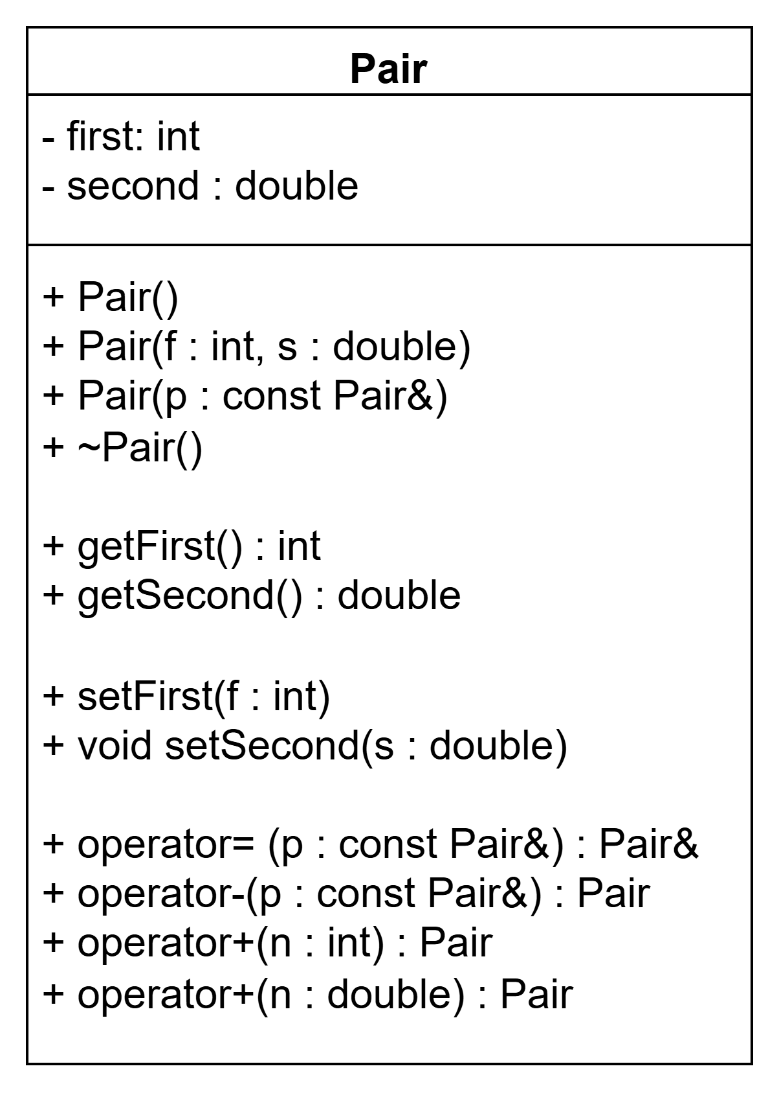
Код
Pair.h:
#pragma once
#include <iostream>
class Pair { //class definition
private:
int first;
double second;
public:
Pair() { first = 0; second = 0.0; }; //default constructor
Pair(int f, double s) { first = f; second = s; } //constructor with parameters
Pair(const Pair& p) { first = p.first; second = p.second;} //copy constructor
~Pair() {}; //destructor
//basic getters
int getFirst() const { return first; }
double getSecond() const { return second; }
//basic setters
void setFirst(int f) { first = f; }
void setSecond(double s) { second = s; }
//basic operations overload
Pair& operator= (const Pair& p);
Pair operator-(const Pair&);
Pair operator+(int);
Pair operator+(double);
//console i/o overload
friend std::istream& operator>> (std::istream& in, Pair& p);
friend std::ostream& operator<< (std::ostream& out, const Pair& p);
};

Pair.cpp:
#include "Pair.h"
#include <iostream>
using namespace std;
Pair& Pair::operator= (const Pair& p) { //overloading '='
if (this == &p) return *this; //to avoid self-assignment
first = p.first;
second = p.second;
return *this;
}
Pair Pair::operator-(const Pair& p) { //subtration overload
Pair temp;
//subtracting both attributes separately
temp.first = first - p.first;
temp.second = second - p.second;
return temp;
}
Pair Pair::operator+(int n) {
Pair temp;
//if we're adding 'int', add it to the first attribute
temp.first = first + n;
temp.second = second;
return temp;
}
Pair Pair::operator+(double n) {
Pair temp;
//if we're adding 'double', add it to the second attribute
temp.first = first;
temp.second = second + n;
return temp;
}
//overload of console i/o to make it stylized
istream& operator>> (istream& in, Pair& p) {
cout << "Enter first: ";
in >> p.first;
cout << "Enter second: ";
in >> p.second;
return in;
}
ostream& operator<< (ostream& out, const Pair& p) {
out << p.first << " : " << p.second;
return out;
}

main.cpp:
#include "Pair.h"
#include <iostream>
using namespace std;
int main()
{
Pair a; //three default objects
Pair b;
Pair c;
cin >> a; //input of two objects from console
cin >> b;
a = a + 5; //modification of objects
b = b + 2.5;
c = a - b; //subtraction of objects, then assignment
cout << "a: " << a << endl; //testing output
cout << "b: " << b << endl;
cout << "c: " << c << endl;
}

Решение
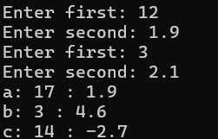
Контрольные вопросы
1. Для чего используются дружественные функции и классы? — для того чтобы внешние функции и классы могли взаимодействовать с полями данного напрямую
2. Сформулировать правила описания и особенности дружественных функций. — ключевое слово friend, описание вне самого класса, не получает this, может быть объявлена где угодно внутри класса (не имеет модификаторов доступа), одна функция может быть другом нескольких классов
3. Каким образом можно перегрузить унарные операции? — как функцию-член класса (принимает this) или как глобальную (принимает ссылку на объект или его значение), перегружаются при помощи ключевого слова operator
4. Сколько операндов должна иметь унарная функция-операция, определяемая внутри класса? - 0
. Сколько операндов должна иметь унарная функция-операция, определяемая вне класса? - 1
6. Сколько операндов должна иметь бинарная функция-операция, определяемая внутри класса? - 1
7. Сколько операндов должна иметь бинарная функция-операция, определяемая вне класса? - 2
8. Чем отличается перегрузка префиксных и постфиксных унарных операций? — постфиксная возвращает объект по ссылке, префиксная — копию, притом меняется значение операнда, а в операции участвует старое значение
9. Каким образом можно перегрузить операцию присваивания? — class_name& operator=(const class_name& other), перегрузкой оператора «=»
10. Что должна возвращать операция присваивания? — ссылку на объект класса
11. Каким образом можно перегрузить операции ввода-вывода? — перегрузкой операторов << и >>
12. В программе описан класс class Student {… Student& operator++(); …. }; и определен объект этого класса Student s; Выполняется операция ++s; Каким образом, компилятор будет воспринимать вызов функции-операции? — вызовет s.operator++() для объекта s, где оператор вызывается как функция-компонента
13. В программе описан класс class Student {… friend Student& operator ++( Student&); …. }; и определен объект этого класса Student s; Выполняется операция ++s; Каким образом, компилятор будет воспринимать вызов функции-операции? — вызовет operator++(s), где оператор — глобальная функция
14. В программе описан класс class Student {… bool operator<(Student &P); …. }; и определены объекты этого класса Student a,b; Выполняется операция cout<<a<b; Каким образом, компилятор будет воспринимать вызов функции-операции? — вызовет a.operator<(b), как функцию-компоненту
15. В программе описан класс class Student {… friend bool operator >(const Person&, Person&) …. }; и определены объекты этого класса Student a,b; Выполняется операция cout<<a>b; Каким образом, компилятор будет воспринимать вызов функции-операции? — вызовет operator<(а, b), как глобальную функцию

